Лабораторная работа № 5
«Классы: наследование и уровни доступа»
по курсу «Технология программирования». Весенний семестр

Задание

На основе примера из раздела 2 подготовить программу, содержащую классы «Отдел», «Сотрудник» (Employee) и «Человек» (Human).

Поля класса «Отдел»:
- список сотрудников, реализованный как контейнер (элементы контейнера – объекты класса Employee), вид которого задается вариантом (см. Таблицу 1);
- название отдела;
- максимальное количество сотрудников.

Методы класса «Отдел» должны решать следующие задачи:
- добавление нового сотрудника. Если при добавлении нового работника количество сотрудников превысит заданное максимальное количество, то добавлять нельзя. Программа должна вывести сообщение;
- удаление сотрудника;
- вывод на экран списка всех сотрудников с выводом полной информации по каждому.

Класс Employee должен быть наследником класса Human. Уровень доступа полей класса Human и уровень доступа при наследовании в классе Employee определяется вариантом в Таблице 1.
Если по варианту внешний доступ к полю запрещен, в класс нужно добавить методы set__ и get__ для присваивания и получения значения соответственно.

Поля класса Human:
- имя
- отчество
- фамилия
- год рождения
Методы класса Human:
- возвращение инициалов
- вычисление возраста

Поля класса Employee:
- год поступления на работу
Методы класса Employee:
- конструктор, присваивающий значения всем полям

Программа должна содержать меню, позволяющее продемонстрировать работу любого метода.

Подобрать программные примеры, демонстрирующие допустимое и недопустимое обращение к полям и методам классов «Отдел», «Сотрудник» (Employee) и «Человек» (Human) в зависимости от уровня доступа, по аналогии с разделом 3.

В разделе 1 дается начальная информация по описанию класса. В разделе 2 показано наследование. В разделе 3 приведены примеры на различные комбинации уровней доступа при наследовании.

Содержание отчета

1.. титульный лист
2.. вариант задания
3.. примеры допустимого обращения к полям/методам (фрагмент программы и скриншот)
4.. примеры недопустимого обращения к полям/методам (фрагмент программы и скриншот)
5.. скриншоты с примерами работы
6.. текст программы

Раздел 1. Описание класса: поля и методы

Класс arifm предназначен для хранения нескольких чисел и выполнения сложения и умножения.
Поля класса:
a целый тип, уровень доступа private.
data структура типа d, уровень доступа private. Обращение к этому полю внутри класса: имяПоляКласса.имяПоляСтруктуры. Обращение к этому полю вне класса при использовании уровня доступа public: имяОбъекта.имяПоляКласса.имяПоляСтруктуры
b целый тип, уровень доступа public.
Элементы класса, у которых уровень доступа private не доступны извне. Например, к ним нельзя обратиться в функции main. К элементам класса с уровнем доступа public можно обращать вне класса. Пример обращения в функции main к полю b: cout << "b = " << ar1.b;

Методы класса:
Все методы общедоступны (public) и могут быть вызваны извне, например, в функции main.
Конструктор arifm(int a1, int b1). При создании объекта всем полям присваиваются значения. a1 и b1 - это переменные, служащие для передачи данных в конструктор. Во время работы конструктора выводится сообщение.
Деструктор ~arifm() полезные действия здесь не делает, служит для иллюстрации понятия «деструктор». Во время работы выводится сообщение. Это сообщение появляется перед самым завершением работы программы.
Методы setab() (void setab(int a1, int b1)) и setxy() (void setxy(int a1, int b1)) предназначены для присваивания новых значений полям. a1 и b1 - это переменные, служащие для передачи данных в конструктор. Метод не возвращает значение (тип void).
Метод plus() (int plus()) выполняет сложение полей a и b и возвращает результат через оператор return.
Метод mult() (void mult()) выполняет умножение. Результат записывается в поле структуры.
Методы show_a(), get_datax(),get_datay(), get_datares() возвращают значение одного из полей класса, имеющих уровень доступа private.
В функции main объявлен объект с именем ar1 (arifm ar1(5, 6);). При создании объекта выполняется конструктор, который присваивает полям класса начальные значения. Применение функции setlocale(LC_ALL, "rus") позволяет использовать кириллицу. Меню позволяет продемонстрировать все возможности программы.

Текст программы

#include <conio.h>
#include <iostream>
using namespace std;
struct d
{ int x; int y; int res; };

class arifm
{ int a;
d data;
public:
int b;
arifm(int a1, int b1)
{ cout << "constructor\n"; a = a1; b = b1; data.x = a1; data.y = b1; };
~arifm();
void setab(int a1, int b1);
void setxy(int a1, int b1);
int plus();
void mult()
{ data.res = data.x * data.y; }
int show_a()
{ return a;}
int get_datax()
{ return data.x; }
int get_datay()
{ return data.y; }
int get_datares()
{ return data.res; }

}; // конец класса

arifm::~arifm()
{ cout << "destructor\n";}

void arifm::setab(int a1, int b1)
{ a = a1; b = b1; }

void arifm::setxy(int a1, int b1)
{ data.x = a1; data.y = b1; }

int arifm::plus()
{ return a + b; }

int main()
{ arifm ar1(5, 6); int a1;
setlocale(LC_ALL, "rus");
int comanda = 20;
do {
cout << "\n1 - Vvod, 2 - show a, 3 - show b, 4 - plus, 5 - show x, 6 - show y, 7 - mult, 0 - out\n";
cin >> comanda;
switch (comanda) {
case 1: int x, y, x1, y1;
cout << "vvod a="; cin >> x;
cout << "vvod b="; cin >> y; ar1.setab(x, y);
cout << "vvod x="; cin >> x1;
cout << "vvod y="; cin >> y1; ar1.setxy(x1, y1);
break;
case 2: a1 = ar1.show_a(); cout << "a = " << a1; break;
case 3: cout << "b = " << ar1.b; break;
case 4: cout << " plus = " << ar1.plus(); break;
case 5: cout << "x = "<<ar1.get_datax (); break;
case 6: cout << "y = " << ar1.get_datay (); break;
case 7: ar1.mult(); cout << " mult = " << ar1.get_datares(); break;

} // switch
_getch();
system("cls");
} while (comanda != 0);
return 0;
}

Раздел 2. Наследование

Программа предназначена для хранения данных о людях. Здесь иллюстрируется механизм наследования классов. Наследование применяется для повторного использования фрагментов кода программы.
В программе имеется 3 класса: Human, Client и Employee. При этом класс Human является родительским, а классы Client и Employee дочерними. При объявлении дочернего класса в заголовке указывают имя родительского класса:
class Client: public Human
Дочерний класс получает все поля и методы родительского класса, а также может добавлять свои поля и методы. При наследовании указывается уровень доступа. Комбинация уровней доступа в родительском и дочернем классах создает довольно хитроумный механизм контроля доступности полей и методов (см. Раздел 3). В примере все поля родительского класса объявлены как public, при наследовании также указан public. Такой прием позволяет дочернему классу обращаться ко всем полям и методам родительского класса.

Класс Human хранит базовые сведения о человеке.
Поля класса Human:
name, middlename, family – хранят имя, отчество и фамилию соответственно, являются строками (стандартный класс string)
birthyear – год рождения, целый тип данных (int)
Все поля общедоступны (public).
Методы класса Human:
Метод initials() (string initials()) возвращает инициалы объекта. Внутри класса объявлена вспомогательная строковая переменная ini. Именно в ней формируется результат. В алгоритме применяются методы класса string .assign() и .append().
Метод .assign() присваивает вызывающей строке некоторое количество символов строки-источника. Эти символы выбираются, начиная с указанной позиции.
вызывающая_строка.assign(строка-источник, начальная позиция, количество символов)
Метод .append () добавляет к вызывающей строке некоторое количество символов строки-источника. Эти символы выбираются, начиная с указанной позиции.
вызывающая_строка.append (строка-источник, начальная позиция, количество символов)
Таким образом, из полей name и middlename выбираются первые буквы и записываются в строку-результат ini через точку.

Метод compareH () (string compareH(Human x)) сравнивает годы рождения (поле birthyear) и возвращает фамилию того, кто старше. Входным параметром является объект класса Human.

Класс Client хранит данные о клиента.

Поля класса Client:
Все поля класса Human: name, middlename, family, birthyear
Добавляется закрытое (private) целочисленное поле sum – сумма заказа клиента.

Методы класса Client:
Все методы класса Human: initials() и compareH ()
Конструктор Client (string a, string b, string c, int y, int s) при создании объекта присваивает всем полям указанные значения.
Метод show_all() (void show_all()) выводит на экран все поля класса.

Класс Employee хранит данные о сотруднике.

Поля класса Employee:
Все поля класса Human: name, middlename, family, birthyear
Добавляется закрытое (private) целочисленное поле fromyear – год поступления на службу.

Методы класса Employee:
Все методы класса Human: initials() и compareH ()
Конструктор Employee (string a, string b, string c, int y, int y2) при создании объекта присваивает всем полям указанные значения.

Внутри основной части программы (функция main) выполняются следующие действия:
- Разрешается использование кириллицы
(setlocale(LC_ALL, "rus");)
- Объявляются два объекта класса Client (boy1 и boy2). Данные записываются в поля через конструктор
(Client boy1("Алексей", "Андреевич", "Аренков", 2000, 100);)
- выводятся на экран: имя, фамилия, инициалы. Здесь демонстрируется доступность полей, объявленных как public, и работа метода initials().
cout << boy1.name << " " << boy1.family << " Инициалы " << boy1.initials()<< endl;
- Далее демонстрируется работа методов .compareH() и .show_all().

Текст программы

#include <string>
#include <iostream>
using namespace std;

class Human {
public:
string name;
string middlename;
string family;
int birthyear;

string initials(); // возвращение инициалов
string compareH(Human x);
};

class Client : public Human
{
int sum;// сумма заказа
public:
Client (string a, string b, string c, int y, int s)
{ name = a; middlename = b; family = c; birthyear = y;
sum = s; }
void show_all();
};

class Employee : public Human
{
int fromyear;// год поступления на службу
Employee (string a, string b, string c, int y, int y2)
{
name = a; middlename = b; family = c; birthyear = y;
fromyear = y2;
} };

string Human::initials()
{
string ini; ini.assign(name, 0, 1); ini += ".";
ini.append( middlename, 0,1); ini += ".";
return ini;
}
string Human::compareH(Human x)
{ if (birthyear < x.birthyear) return family;
else return x.family;
}

void Client::show_all()
{ cout << "Имя: " << name << ", отчество: " << middlename << ", фамилия: " << family << endl;
cout << "год рождения: " << birthyear << ", сумма заказа: " << sum << endl;
}

int main()
{
setlocale(LC_ALL, "rus");
Client boy1("Алексей", "Андреевич", "Аренков", 2000, 100);
Client boy2("Борис", "Борисович", "Баранов", 1990, 300);

cout << boy1.name << " " << boy1.family << " Инициалы " << boy1.initials()<< endl;
cout << "Кто старше? " << boy1.compareH(boy2)<<endl;
boy2.show_all();

return 0;
}

Раздел 3. Уровни доступа к элементам класса при наследовании
public private protected

- public public
Все поля и методы везде доступны.
#include "stdafx.h"
#include <iostream>
using namespace std;

class base
{ public:
int i,j;
public:
void set (int a, int b) {i = a; j =b;}
void show (){cout <<"Class base. i = "<< i<<" j = "<< j<< endl;}
};

class second : public base
{ int k;
public:
second (int x, int y, int z) {i =y; base::j =z; k = x;}
void showS() { show(); i = i+10;
cout << "class second. k = "<< k <<endl;}
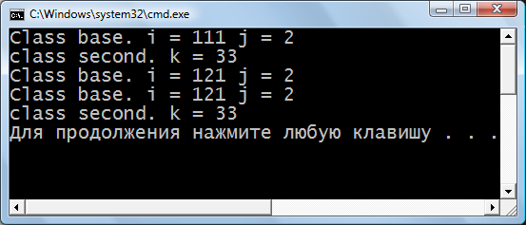
};

int _tmain(int argc, _TCHAR* argv[])
{ second z(33,1, 2); z.i =111;
z.showS(); z.show(); z.showS();
return 0;
}

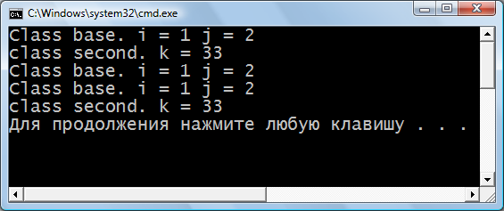
- private public
#include "stdafx.h"
#include <iostream>
using namespace std;

class base
{ private:
int i,j;
public:
void set (int a, int b) {i = a; j =b;}
void show (){cout <<"Class base. i = "<< i<<" j = "<< j<< endl;}
};

class second : public base
{ int k;
public:
second (int x, int y, int z) {//i =y; base::j =z;
k = x; set(y,z);}
void showS() { show(); //i = i+10;
cout << "class second. k = "<< k <<endl;}
};

int _tmain(int argc, _TCHAR* argv[])
{ second z(33,1, 2); //z.i =111;
z.showS(); z.show(); z.showS();
// z.k =8;
return 0;
}
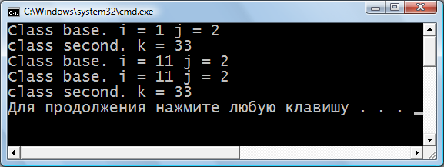
3 protected public
#include "stdafx.h"
#include <iostream>
using namespace std;

class base
{ protected:
int i,j;
public:
void set (int a, int b) {i = a; j =b;}
void show (){cout <<"Class base. i = "<< i<<" j = "<< j<< endl;}
};

class second : public base
{ int k;
public:
second (int x, int y, int z) {i =y; base::j =z;
k = x; set(y,z);}
void showS() { show(); i = i+10;
cout << "class second. k = "<< k <<endl;}
};

int _tmain(int argc, _TCHAR* argv[])
{ second z(33,1, 2); // z.i =111;
z.showS(); z.show(); z.showS();
// z.k =8;
return 0;
}

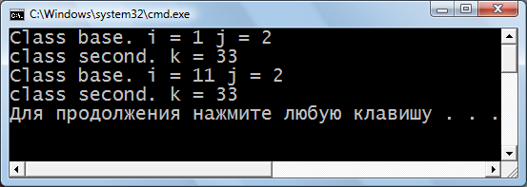

4 public private

#include "stdafx.h"
#include <iostream>
using namespace std;

class base
{ public:
int i,j;
public:
void set (int a, int b) {i = a; j =b;}
void show (){cout <<"Class base. i = "<< i<<" j = "<< j<< endl;}
};

class second : private base
{ int k;
public:
second (int x, int y, int z) {i =y; base::j =z;
k = x; }
void showS() { show(); i = i+10;
cout << "class second. k = "<< k <<endl;}
};

int _tmain(int argc, _TCHAR* argv[])
{ second z(33,1, 2); //z.i =111;
z.showS(); //z.show();
z.showS();
// z.k =8;
return 0;
}

5 private private

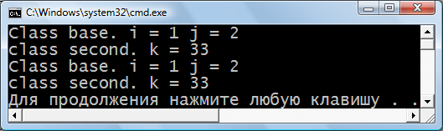
#include "stdafx.h"
#include <iostream>
using namespace std;

class base
{ private:
int i,j;
public:
void set (int a, int b) {i = a; j =b;}
void show (){cout <<"Class base. i = "<< i<<" j = "<< j<< endl;}
};

class second : private base
{ int k;
public:
second (int x, int y, int z) {//i =y; base::j =z;
k = x; set(y,z);}
void showS() { show(); //i = i+10;
cout << "class second. k = "<< k <<endl;}
};

int _tmain(int argc, _TCHAR* argv[])
{ second z(33,1, 2); //z.i =111;
z.showS(); //z.show();
z.showS();
// z.k =8;
return 0;
}

6 protected private

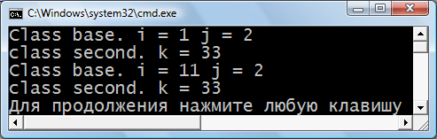
#include "stdafx.h"
#include <iostream>
using namespace std;

class base
{ protected:
int i,j;
public:
void set (int a, int b) {i = a; j =b;}
void show (){cout <<"Class base. i = "<< i<<" j = "<< j<< endl;}
};

class second : private base
{ int k;
public:
second (int x, int y, int z) {i =y; base::j =z;
k = x; set(y,z);}
void showS() { show(); i = i+10;
cout << "class second. k = "<< k <<endl;}
};

int _tmain(int argc, _TCHAR* argv[])
{ second z(33,1, 2); //z.i =111;
z.showS(); //z.show();
z.showS();
// z.k =8;
return 0;
}
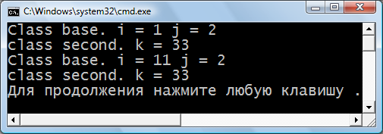
7 public protected

#include "stdafx.h"
#include <iostream>
using namespace std;

class base
{ public:
int i,j;
public:
void set (int a, int b) {i = a; j =b;}
void show (){cout <<"Class base. i = "<< i<<" j = "<< j<< endl;}
};

class second : protected base
{ int k;
public:
second (int x, int y, int z) {i =y; base::j =z;
k = x; set(y,z);}
void showS() { show(); i = i+10;
cout << "class second. k = "<< k <<endl;}
};

int _tmain(int argc, _TCHAR* argv[])
{ second z(33,1, 2); // z.i =111;
z.showS(); //z.show();
z.showS();
// z.k =8;
return 0;
}

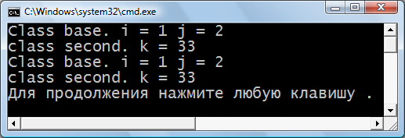
8 private protected

#include "stdafx.h"
#include <iostream>
using namespace std;

class base
{ private:
int i,j;
public:
void set (int a, int b) {i = a; j =b;}
void show (){cout <<"Class base. i = "<< i<<" j = "<< j<< endl;}
};

class second : protected base
{ int k;
public:
second (int x, int y, int z) { //i =y; base::j =z;
k = x; set(y,z);}
void showS() { show();// i = i+10;
cout << "class second. k = "<< k <<endl;}
};

int _tmain(int argc, _TCHAR* argv[])
{ second z(33,1, 2); // z.i =111;
z.showS(); //z.show();
z.showS();
// z.k =8;
return 0;
}

9 protected protected
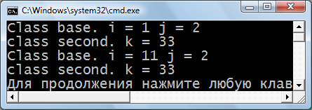

#include "stdafx.h"
#include <iostream>
using namespace std;

class base
{ protected:
int i,j;
public:
void set (int a, int b) {i = a; j =b;}
void show (){cout <<"Class base. i = "<< i<<" j = "<< j<< endl;}
};

class second : protected base
{ int k;
public:
second (int x, int y, int z) { i =y; base::j =z;
k = x; set(y,z);}
void showS() { show(); i = i+10;
cout << "class second. k = "<< k <<endl;}
};

int _tmain(int argc, _TCHAR* argv[])
{ second z(33,1, 2); // z.i =111;
z.showS(); //z.show();
z.showS();
// z.k =8;
return 0;
}

Запуск конструкоров и деструкторов при множественном наследовании

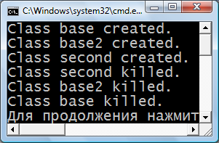
#include "stdafx.h"
#include <iostream>
using namespace std;

class base
{ public:
base (){cout <<"Class base created. "<<endl;}
~base (){cout <<"Class base killed. "<<endl;}
};

class base2
{ public:
base2 (){cout <<"Class base2 created. "<<endl;}
~base2 (){cout <<"Class base2 killed. "<<endl;}
};

class second : public base, public base2
{ public:
second (){cout <<"Class second created. "<<endl;}
~second (){cout <<"Class second killed. "<<endl;}
};

int _tmain(int argc, _TCHAR* argv[])
{ second z;
return 0;}

Таблица 1. Варианты

 |  | вариант | Уровни доступа полей классов Human (первое значение) и Employee (второе значение) | контейнер
Акуненко Олег Евгеньевич | 4341 | 1 | public private | vector
Алексеев Александр Владимирович | 4341 | 2 | public protected | vector
Баланюк Олеся Андреевна | 4341 | 3 | private public | vector
Балыкшов Дмитрий Игоревич | 4341 | 4 | private private | vector
Березин Егор Павлович | 4341 | 5 | private protected | vector
Богдашев Ярослав Дмитриевич | 4341 | 6 | protected public | vector
Васильев Степан Александрович | 4341 | 7 | protected private | vector
Гилев Максим Борисович | 4341 | 8 | protected protected | vector
Горбунов Владислав Андреевич | 4341 | 9 | public private | list
Завьялов Денис Дмитриевич | 4341 | 10 | public protected | list
Зотов Михаил Александрович | 4341 | 11 | private public | list
Ильчишин Егор Сергеевич | 4341 | 12 | private private | list
Копылова Карина Романовна | 4341 | 13 | private protected | list
Красильникова Александра Мирославовна | 4341 | 14 | protected public | list
Крутой Александр Александрович | 4341 | 15 | protected private | list
Крючков Матвей Павлович | 4341 | 16 | protected protected | list
Махнюк Иван Андреевич | 4341 | 17 | public private | map
Момотов Антон Евгеньевич | 4341 | 18 | public protected | map
Петров Григорий Игоревич | 4341 | 19 | private public | map
Рябикин Роман Андреевич | 4341 | 20 | private private | map
Самсонов Арсений Кириллович | 4341 | 21 | private protected | map
Старцева Марина Сергеевна | 4341 | 22 | protected public | vector
Тарулина Александра Юрьевна | 4341 | 23 | protected private | vector
Уразов Дмитрий Артурович | 4341 | 24 | protected protected | vector
Хмелевский Александр Евгеньевич | 4341 | 25 | public private | vector
Чекалкин Иван Владимирович | 4341 | 26 | public protected | vector
Аверьянова Анастасия Николаевна |  | 27 | private public | vector
Анистратенко Валерия Евгеньевна |  | 28 | private private | vector
Ахметшин Георгий Романович |  | 29 | private protected | vector
Букин Денис Михайлович |  | 30 | protected public | list
Волков Максим Сергеевич |  | 31 | protected private | list
Григорьев Дмитрий Леонидович |  | 32 | protected protected | list
Иванов Савелий Михайлович |  | 33 | public private | list
Исупов Дмитрий Русланович |  | 34 | public protected | list
Камчаткин Артем Игоревич |  | 35 | private public | list
Касаткин Максим Сергеевич |  | 36 | private private | list
Ковалев Павел Юрьевич |  | 37 | private protected | list
Кондауров Никита Петрович |  | 38 | protected public | map
Кочева Василиса Сергеевна |  | 39 | protected private | map
Марфичев Иван Сергеевич |  | 40 | protected protected | map
Нестеров Владимир Сергеевич |  | 41 | public private | map
Нечаев Александр Александрович |  | 42 | public protected | map
Подлесный Глеб Игоревич |  | 43 | private public | map
Рассохин Евгений Иванович |  | 44 | private private | map
Рыбакова Юлия Владимировна |  | 45 | private protected | map
Соколов Давид Алексеевич |  | 46 | protected public | vector
Токарев Михаил Юрьевич |  | 47 | protected private | vector
Фатеев Павел Александрович |  | 48 | protected protected | vector
Холодов Александр Андреевич |  | 49 | public private | vector
Ченгаев Арсений Николаевич |  | 50 | public protected | vector
Эркабоева Алина Музаффарджоновна |  | 51 | private public | vector
Яруллин Федор Горейханович |  | 52 | private private | vector
Балашов Роман Эдуардович |  | 53 | private protected | vector
Бырк Александра Андреевна |  | 54 | protected public | list
Ватолин Вадим Павлович |  | 55 | protected private | list
Власова Арина Александровна |  | 56 | protected protected | list
Голосов Георгий Игоревич |  | 57 | public private | list
Гуляев Вадим Сергеевич |  | 58 | public protected | list
Колыханов Тимур Максимович |  | 59 | private public | list
Королев Владислав Станиславович |  | 60 | private private | list
Крутых Карина Николаевна |  | 61 | private protected | list
Михайлов Андрей Сергеевич |  | 62 | protected public | map
Насонов Максим Андреевич |  | 63 | protected private | map
Пушкин Иван Сергеевич |  | 64 | protected protected | map
Романов Артур Михайлович |  | 65 | public private | map
Рыбаков Владислав Евгеньевич |  | 66 | public protected | map
Салихова Арина Валерьевна |  | 67 | private public | map
Самандарова Ксения Арыслановна |  | 68 | private private | map
Санников Глеб Юрьевич |  | 69 | private protected | map
Сизонов Егор Владиславович |  | 70 | protected public | map
Сурков Григорий Александрович |  | 71 | private private | map
Ткаченко Даниил Евгеньевич |  | 72 | private protected | map
Торлопов Николай Михайлович |  | 73 | protected public | map
Фоменко Дмитрий Алексеевич |  | 74 | protected private | map
Христолюбов Алексей Константинович |  | 75 | protected protected | map
Чиновников Андрей Андреевич |  | 76 | public private | map

